阅读spring 源码

- 用的xml配置，但是搞懂这两个问题，对于另外两种配置方式，注解配置和Java Config， XmlBeanDefinitionReader —>BeanDefinition ->Map
- BeanFactory 懒加载
- ApplicationContext 非懒加载
- 利用BeanDefinition里面的类信息，再用上反射，很容易就可以new出一个实例；
- 实例化后的bean，就直接返回给你了吗？这可不行，单例对象可是要复用的，Spring容器会被new出来的对象，放到又一个Map里面，这也解释了为什么bean不会被GC回收，因为bean通过Map和容器关联了，而容器对象是GC Root。当然，上面讲的仅限于单例，多例可不会放到Map里，容器创建完就直接丢出去了，让对象自生自灭，该回收时就回收。
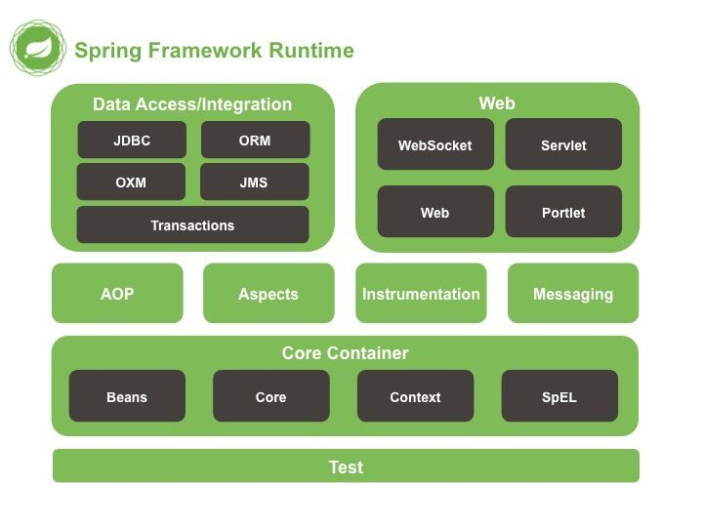
- Spring IOC

- Spring aop

- Spring mvc

- Spring 事务

参考的知乎文章：https://www.zhihu.com/question/21346206

